Министерство образования Республики Марий Эл
Государственный комитет Республики Марий Эл
по профессиональному образованию
ГБОУ СПО Республики Марий Эл
«Марийский лесохозяйственный техникум»

Бинарное внеклассное мероприятие
«Цветик - семицветик»

по дисциплинам «Физика» и «Химия»

Участники:
группа МК-11 и
группа СПС-11

Организаторы:
Ахмадиева Лилия Вагизовна,
преподаватель физики
ГБОУ СПО РМЭ «МЛТ»
Куликова Ольга Александровна,
преподаватель химии
ГБОУ СПО РМЭ «МЛТ»

Йошкар - Ола
2013 год
Цели:
- образовательные:
- расширить и углубить знания по физике и химии;
- проверить степень усвоения знаний учащихся по физике и химии;
- установить всеобщий характер законов природы;
- развивающие:
- расширить кругозор учащихся;
- активизировать мыслительную деятельность учащихся;
- развить умение концентрировать внимание на основном.
- воспитательные:
- способствовать установлению уважительного отношения к соперникам;
- создать эмоциональные условия для самоутверждения личности;
- укрепить веру в свои знания и силы.

Ход игры

Учитель химии
Без химии жизни, поверьте, нет.
Без химии стал бы тусклым весь свет,
С химией ездим, живем и летаем,
В разных точках Земли обитаем,
Чистим, стираем, пятна выводим,
Едим, спим, и с прическами ходим,
Химией лечимся, клеим и шьем,
С химией мы бок о бок живем!

Учитель физики
Физика, физика – это наука!
Но вижу в глазах у детей только муку.
Формулы скачут, мелькают подряд,
Ох, как же трудно их выстроить в ряд!
Но без физики не объяснить
И кран подъемный, и гвоздь как забить,
И почему самолеты летают,
И корабли в моря уплывают,
Как у нас лампочки светят в квартире,
Как мы программу смотрим в эфире,
Как в Космос летаем, машины водим,
И почему по Земле так просто мы ходим.

Учитель химии
А чтобы больше и лучше все знать,
Надо науки эти понять.

Ведущий: "Добрый вечер, дорогие друзья!" Мы рады приветствовать вас на предметном вечере физики и химии. Сегодня мы проводим игру «Цветик - семицветик». У интеллектуального барьера встретятся ребята, имеющие определенные успехи при изучении химии и физики.
Следить за происходящими событиями будет компетентное жюри. В состав жюри входят (Зам.директора по УР – Загайнов А.А., психолог – Семенова А.Г., зав.лабораторией – Тремясов В.А.). Итак, мы начинаем. Символом нашей игры является Цветик семицветик имеющий лепестки 7 цветов - по числу проводимых конкурсов. Задача каждой команды - завоевать как можно больше лепестков и набрать максимальное количество баллов.

1 тур. РАЗМИНКА.
Ведущий: Каждой команде предлагается для разминки по 2 вопроса из области химии и физики. На обдумывание отводится 10 секунд. Если команда не дает ответа, заработать может его команда - соперница, давшая правильный ответ. За каждый правильный ответ команда получает 1 балл.

I команда
1. Перечислите элементы, названные в честь стран. (Германий, франций, полоний, рутений, галлий)
2. Как называется процесс разрушения металлов под воздействием окружающей среды. (Коррозия)
3. Какой тепловой процесс сопровождается понижением температуры? (Испарение)
4. От чего зависит температура кипения жидкости? ( От давления)

II команда
1. Назовите единственный жидкий металл. (Ртуть)
2. Какой учёный, заложивший теоретические основы органической химии. (А.М. Бутлеров)
3. Упорядоченное движение заряженных частиц. (Электрический ток)
4. Как называется сила, возникающая при движении одного тела по поверхности другого? (Сила трения)

Жюри оценивают первый конкурс и выставляют первые оценки.

2 тур. Иди туда, не знаю куда. Найди то, не знаю что.
Ведущий: Следующий конкурс называется "Иди туда не знаю куда. Найди то, не знаю что". Он складывается из 2 этапов: 1 участник команды по координатам ищет в здании техникума оригинал рисунка, а остальные участники команды собирают его копию из разрезанных частей картинки. Задание считается выполненным, если команда представит и оригинал, и его копию в жюри. На выполнение работы отводится 5 мин.

I команда
Первая подсказка находится у вас в парте (иди на 3 этаж загляни под цветочный горшок). (Спустись на первый этаж спроси у вахтера). Вахтер отдает рисунок цветик семицветик.

II команда
Первая подсказка находится у вас в парте (иди на второй этаж загляни под цветочный горшок). (Спустись на первый этаж спроси у вахтера). Вахтер отдает рисунок цветик семицветик.

Конкурс болельщиков.
Ведущий: А пока есть шанс проявить себя болельщикам. Правильно дав ответы на предложенные вопросы, самый активный болельщик может заработать шелковую ленту " Умника". Жюри выбирает самого активного болельщика. Набранные очки болельщики могут отдать своим командам.

Вопросы для болельщиков:
1. Какая "рыба" помогает вымыть химическую пробирку? (ерш).
2. Вода в твёрдом состоянии. (Лёд)
3. Название, какого полуострова звучит в названии химического элемента? (Скандий – Скандинавский полуостров)
4. Чего не спрячешь в сундук? (луч света)
5. Четвертое состояние вещества. (плазма)
6. Прибор для измерения напряжения (вольтметр)

Жюри подводят итоги после конкурса болельщиков.

Ведущий: время на работу команд закончилось. Картины отдаем жюри.

Жюри оценивают конкурс, выставляют оценки и подводят предварительные итоги.

3 тур. РЕБУСЫ.
Ведущий: Каждой команде предлагается для разминки по 2 ребуса из области химии и физики. На обдумывание отводится 3 минуты. За каждый правильный ответ команда получает 1 балл.

I команда
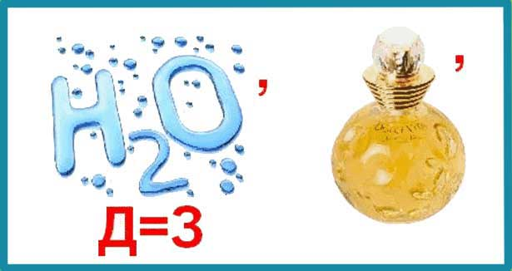 воздух

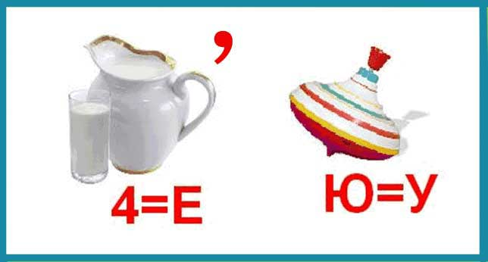 молекула

 вакуум

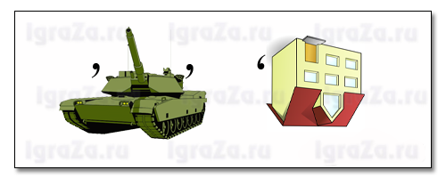анод

II команда

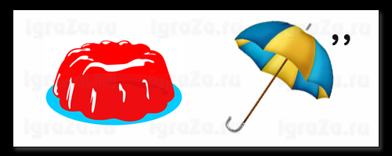 железо

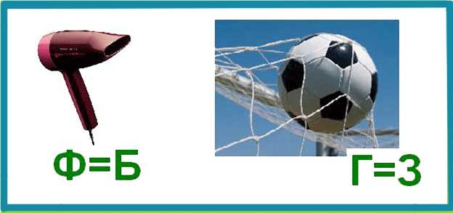 бензол

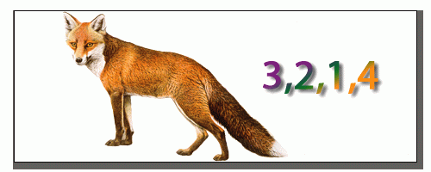сила
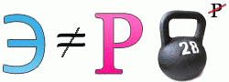энергия

Загадки для болельщиков.
Ведущий: А пока есть шанс проявить себя болельщикам. Правильно дав ответы на предложенные загадки, самый активный болельщик может заработать шелковую ленту " Умника". Жюри выбирает самого активного болельщика. Набранные очки болельщики могут отдать своим командам.

1
Я светоносный элемент.
Я спичку вам зажгу в момент.
Сожгут меня – и под водой
Оксид мой станет кислотой. (P)
2
У меня дурная слава:
Я – известная отрава.
Даже имя говорит,
Что я страшно ядовит. (As)
3
Никто его не видывал,
А слышать всякий слыхивал.
Без тела, а живет оно.
Без языка — кричит, (Эхо)
4
Пушистая вата
Плывет куда-то.
Чем вата ниже,
Тем дождик ближе. (Туча.)

Жюри подводят итоги после конкурса болельщиков.

Ведущий: время на работу конкурса ребусы закончилось. Результаты отдаем жюри.

Жюри оценивают конкурс, выставляют оценки.

4. тур. КОНКУРС КАПИТАНОВ
Ведущий: Наступает время одного из основных конкурсов вечера " Конкурса капитанов" Капитанам предстоит выполнить 2 задания. 1 конкурс. ПАНТОМИМА. Я загадаю определенное явление, которое вы должны показать своей команде не говоря ни слова. Команде предстоит определить, о чем идет речь.
I команда
Кипение, туман, северное сияние.
II команда
Дождь, электролиз, молния.
2 задание
Ведущий: Вопросы 2 задания приносят капитанам от 1 до 5 баллов в зависимости от качества исполнения рисунка. Капитаны рисуют рисунок с закрытыми глазами. Если на рисунке присутствуют все 5 деталей, то он оценивается в 5 баллов.
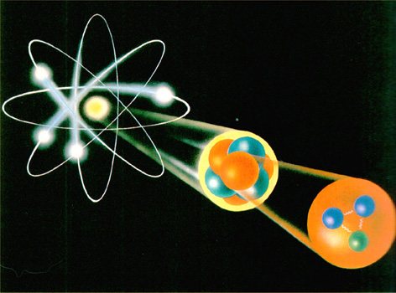

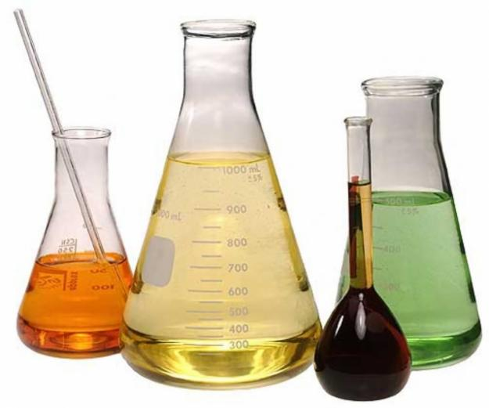

Жюри оценивают конкурс, выставляют оценки и подводят предварительные итоги.
5 тур. ЧЕРНЫЙ ЯЩИК.
Ведущий: Вниманию команд будут предложены черные ящики и даны комментарии по поводу, находящихся в них предметов. Команды должны написать на листках свои варианты ответов. Время на размышления 30 секунд. По истечении времени листки с ответами надо передать жюри. Правильный ответ – 3 балла.

1.
Две сестры качались,
Правды добивались.
А когда добились,
То остановились. (Весы.)
2.
Висит груша, нельзя скушать.
(Лампа накаливания.)

3.
Я в Москве, он в Ленинграде
В разных комнатах сидим.
Далеко, а будто рядом
Разговариваем с ним.
Кто нам помогает? (Телефон.)

4.
Что такое перед нам
Две оглобли за ушами,
На глазах по колесу,
И седёлка на носу? (Очки.)

Жюри оценивают конкурс, выставляют оценки.

6. тур. МУЗЫКАЛЬНАЯ ПАУЗА (ТАНЕЦ).
Ведущий: Каждой команде дается задание создать музыкальный танец из химического или физического явления. На создание танца отводиться 2 минуты. Задание оценивается в 3 балла.

I команда
Броуновское движение.
Горение дров.

II команда
Испарение воды.
Термохимическая реакция.
Жюри оценивают конкурс, выставляют оценки.
7. тур. ЭСТАФЕТА.
Ведущий: Итак, мы подобрались к 7 завершающему конкурсу "Эстафета". Нам остался всего 1 конкурс. Чтобы преодолеть это препятствие придется потрудиться всей командой. На стене прикреплены лепестки, на которых написаны отдельные слова, составляющие конечный результат нашего вечера. Используя надувной шарик, участники команды по очереди приносят лепестки и составляют законченное предложение. Победит та команда, которой удастся сделать это за самый короткий промежуток времени.
Ответ: "Победы сами не придут, их - лишь упорные возьмут"
Жюри оценивают конкурс, выставляют оценки и подводят окончательные итоги. Объявляется и награждается победитель.

Стихи болельщикам.
Сочинить стихотворение со следующими словами:  Авоська-моська,  Небеса – колбаса,  Уши – груши,  Нос – тепловоз,  День - пень,  Любовь – морковь,  Тебя – Любя,  Осень – бросил. | Сочинить стихотворение со следующими словами:  Авоська-моська,  Небеса – колбаса,  Уши – груши,  Нос – тепловоз,  День - пень,  Любовь – морковь,  Тебя – Любя,  Осень – бросил.
Сочинить стихотворение со следующими словами:  Авоська-моська,  Небеса – колбаса,  Уши – груши,  Нос – тепловоз,  День- пень,  Любовь – морковь,  Тебя – Любя,  Осень – бросил. | Сочинить стихотворение со следующими словами:  Авоська-моська,  Небеса – колбаса,  Уши – груши,  Нос – тепловоз,  День - пень,  Любовь – морковь,  Тебя – Любя,  Осень – бросил.

Итоги вечера подведены, победители определены.

